Необходимое оборудование предназначено для намотки стальной проволочной спирали в клубок-заготовку для упруго-демпфирующих колец цельнометаллических амортизаторов типа ОСТ 92-8714-75.
Оборудование выполняет следующие операции:
- Растяжка плотно навитой спирали (виток к витку) на шаг равный наружному диаметру спирали;
- Намотка растянутой спирали на оправку в клубок-заготовку по заданной схеме, плотности и весу;
- Автоматический останов станка по окончании намотки.
Технические характеристики станка:
№ п/п | Наименование | Ед. изм. | Значение
1 | Максимальное число оборотов водила | Об/мин | 250
2 | Минимальное число оборотов водила | Об/мин | 50
3 | Максимальное число оборотов шпинделя | Об/мин | 9,4
4 | Минимальное число оборотов шпинделя | Об/мин | 0,94
5 | Максимальный угол поворота шпиндельной головки | Град. | 45
6 | Минимальный угол поворота шпиндельной головки | Град. | 0
7 | Диаметр спирали | мм | 1,05±0,05
8 | Растяжение плотно навитой спирали | мм | 1,05±0,05
9 | Масса спирали | Г. | 5,1±0,05

Принципиальная схему оборудования.
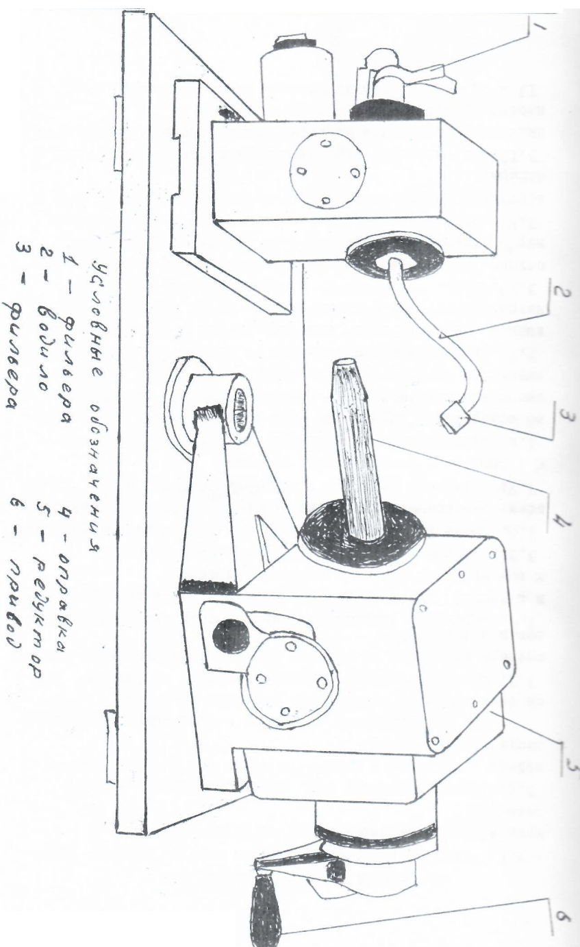

Принцип работы существующего оборудования:
Спираль проходит через водило 2 и закрепляется на оправке 4. Конец растянутой спирали, вышедшей из фильеры 3 вручную закрепить на оправке 4 с перехлёстываем витков под углом 45 градусов. Оправку 4, с закрепленной на ней спиралью, установить в зажимной патрон редуктора 5 и повернуть редуктор на угол 45 градусов к оси вращения водила в крайнее положение. Включить станок. После 180 оборотов водила станок автоматически останавливается – закончилась намотка половины клубка. Далее необходимо повернуть редуктор 5 в исходное положение ( 0 градусов) совмести ось оправки с осью вращения водила. Поворотом рычага фильеры до упора изменить сечение её отверстия и вручную за один оборот привода 6 произвести намотку распрямленной части спирали на имеющуюся на оправке части клубка-заготовки. Повернуть редуктор на угол 45 градусов к оси вращения водила. Вернуть сечение отверстия фильеры в исходное состояние. Включить станок. После 180 оборотов водила станок автоматически останавливается – закончилась намотка клубка. Свободный конец растянутой спирали заправить вовнутрь клубка.
Принцип работы требуемого оборудования:
Оператор загружает в станок требуемое количество спирали, производит заправку спирали в оправку, заправляет спираль в фильеру обеспечивающую необходимое растяжение спирали. Запускает станок. Программа станка обеспечивает выполнение всех этапов намотки и автоматический останов станка. После выполнения операции формирует отчет о параметрах проведенных операций.

